Α.3.6. Ο μικρόκοσμος «ΚΙΝΕΖΙΚΟ ΠΑΖΛ ΤANGRAM»
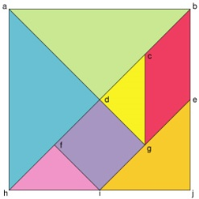
Ο τέταρτος μικρόκοσμος περιλαμβάνει δύο «Σελίδες»: στην πρώτη (Σελίδα οθόνης 6α) έχουμε ένα κλασικό κινέζικο παιχνίδι παζλ γνωστό ως Τάνγκραμ (Tangram) και στη δεύτερη (Σελίδα οθόνης 6β) ένα εκπαιδευτικό παιχνίδι που χρησιμοποιεί τα κομμάτια του παζλ για τη διδασκαλία και μάθηση των εννοιών «εμβαδόν» και «μονάδα μέτρησης εμβαδού». Ιδιαίτερα το πρώτο μπορεί να αποτελέσει μια καλή εισαγωγή στην έννοια «εμβαδόν επιφάνειας».

ΣΕΛΙΔΑ ΟΘΟΝΗΣ 6α ΣΕΛΙΔΑ ΟΘΟΝΗΣ 6β

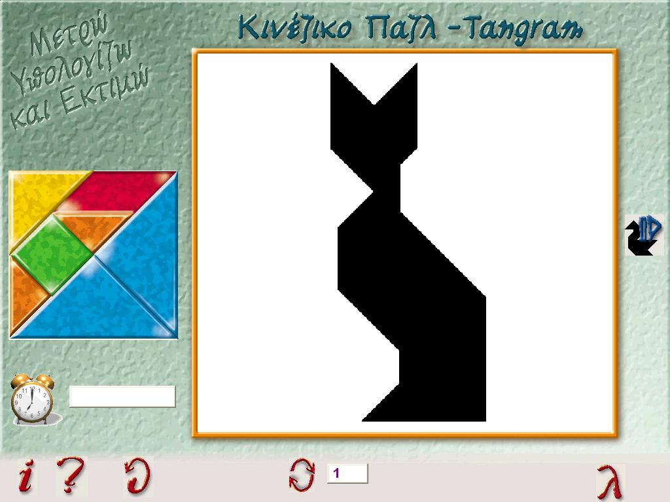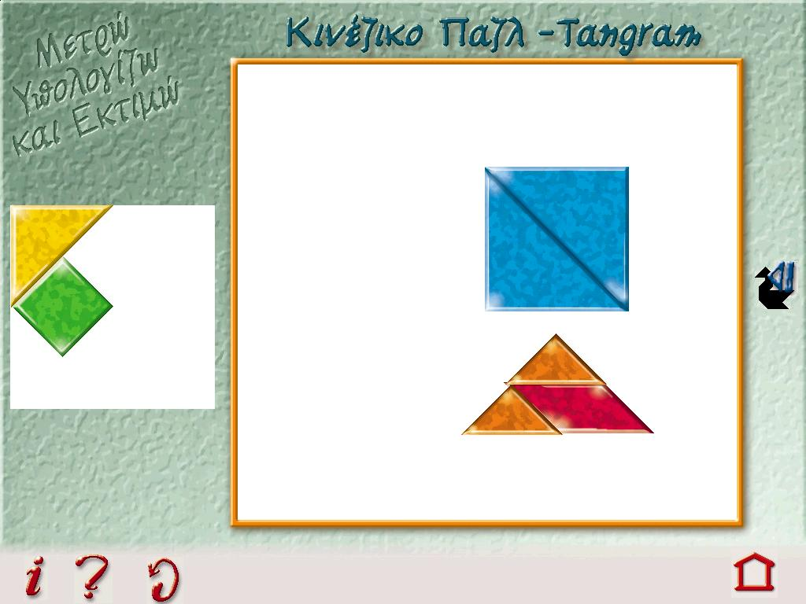
Το παιχνίδι «Ψηφιακό Τάνγκραμ»
Το Τάνγκραμ είναι ένα εξαιρετικό παιχνίδι-παζλ που στα κινέζικα ονομάζεται ch’i ch’ iao t’u (έξυπνο παζλ με 7 κομμάτια). Χρησιμοποιείται ακόμα και σήμερα σε ολόκληρο τον κόσμο ως παιχνίδι και ως διδακτικό εργαλείο. Από την άλλη, αυτή η τέχνη εμπνέει καλλιτέχνες, ακόμα και σχεδιαστές επίπλων. Πρόκειται για μια πολύ παλιά τέχνη που προέρχεται από ένα ψυχαγωγικό παιχνίδι το οποίο δεν έχει αλλάξει από τότε που επινοήθηκε στην Κίνα (740-730 π.Χ.).
Το Τάνγκραμ είναι ένα εκπαιδευτικό παιχνίδι παζλ που αποτελείται από διάφορα σχήματα (5 τρίγωνα, 1 τετράγωνο, 1 παραλληλόγραμμο).
   |  |    |  | 
Το παιχνίδι μπορεί να χρονομετρηθεί. Κάνοντας κλικ στο ρολόι ξεκινά το χρονόμετρο να μετράει το χρόνο που θα χρειαστούμε για να τελειώσουμε το παιχνίδι και όταν τελειώσουμε ξανακάνουμε κλικ για να σταματήσει η χρονομέτρηση. Ο συνολικός χρόνος εμφανίζεται στο πλαίσιο κειμένου δίπλα από το ρολόι.
Οι πιο σημαντικές λειτουργίες και εργαλεία, εκτός από τις γνωστές, καταγράφονται στον πίνακα που ακολουθεί:
ΠΙΝΑΚΑΣ 2. Λειτουργίες και εργαλεία του μικρόκοσμου Tangram
Χρονόμετρο | Κάνοντας κλικ στο ρολόι ξεκινά ή σταματά η χρονομέτρηση της προσπάθειας επίλυσης του προβλήματος
Λύσεις  | Πηγαίνουμε στη σελίδα των λύσεων των προβλημάτων
Αλλαγή σελίδας | Μεταφερόμαστε από τη μια δραστηριότητα στην άλλη.
 | Αλλαγή σχήματος
Προσοχή: ένα καμάτι του παζλ μπορεί να έλθει μπροστά με δεξί κλικ και επιλογή «μεταφορά εμπρός». Ας σημειωθεί ότι δεν ισχύει όταν τρέχει από το Internet.
Όταν τελειώσουμε την εργασία μας κλείνουμε το μικρόκοσμο πατώντας το πλήκτρο Esc.

Το πρόγραμμα αποτελεί έναν «μικρόκοσμο» (microworld) ο οποίος περιλαμβάνει:
α) Αντικείμενα
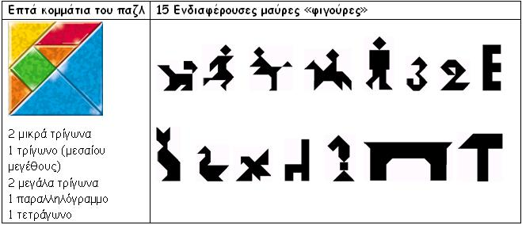
β) Εργαλεία - κουμπιά
Ρολόι που μετράει δευτερόλεπτα | Βοηθητικά εργαλεία
Με κλικ αρχίζει να μετράει ο χρόνος, με κλικ σταματάει | Επόμενη  Σελίδα  Κουμπί  αλλαγής  φιγούρας
γ) Ιδιότητες
- Με κλικ σε καθένα από τα κομμάτια του παζλ του αλλάζουμε προσανατολισμό:




- Με κλικ και σύρσιμο μεταφέρουμε ένα κομμάτι του παζλ σε οποιοδήποτε σημείο της οθόνης επιθυμούμε.

Ενδεικτικές Λύσεις του παιχνιδιού
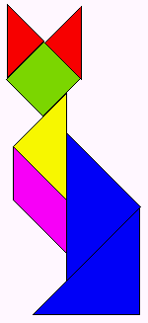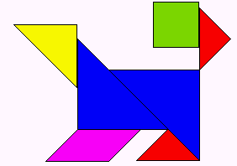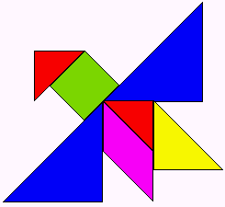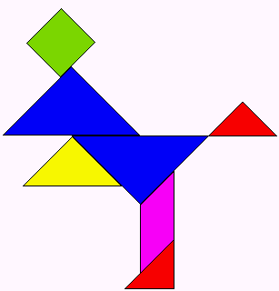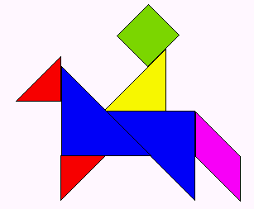

Εμβαδά με τα κομμάτια του Τάνγκραμ
Ο μικρόκοσμος Τάνγκραμ, στη δεύτερη σελίδα, περιλαμβάνει ένα νέο ψηφιακό περιβάλλον το οποίο αξιοποιεί τα 7 κομμάτια του παζλ με σκοπό την επινόηση νέων δραστηριοτήτων με θέμα την έννοια «εμβαδόν». Οι μαθητές μπορούν να ασχοληθούν με αυτές τις δραστηριότητες αφού προηγουμένως «παίξουν» με το κινέζικο παζλ.
Η σελίδα οθόνης περιλαμβάνει δύο μόνο περιοχές. Στη μία έχουμε τα 7 κομμάτια που μπορούν να μεταφερθούν με κλικ και σύρσιμο σε οποιοδήποτε μέρος της οθόνης. Στην άλλη, έχουμε μια κενή περιοχή στην οποία θα συνθέσουμε νέα σχήματα με επιλογή από τα 7 κομμάτια ή θα μετρήσουμε εμβαδά με ποικίλες μονάδες μέτρησης (το τετράγωνο ή το μικρό τρίγωνο, για παράδειγμα).

Β.3.1. Παιδαγωγική αναζήτηση για το 3^{ο} Σενάριο
Γενικά.
Οι τρεις μικρόκοσμοι (Tangram-Πλέγμα-Ψευδαισθήσεις) αποδεικνύονται ιδιαίτερα ευνοϊκά περιβάλλοντα για τη διδασκαλία και την εκμάθηση τεχνικών που αναφέρονται στο 3^{ο} Σενάριο δηλαδή στις τεχνικές της «επίθεσης» και της «επικάλυψης». Θεωρούμε ότι συμπληρώνουν τις δραστηριότητες που πραγματοποιούνται στους τρεις Γεωπίνακες του 1^{ου} Σεναρίου.
Από την άλλη, οι μαθητές μπορούν να ασχοληθούν με ερωτήματα που δεν τους τίθεται στην παραδοσιακή διδασκαλία. Ένα από τα ιδιαίτερα χαρακτηριστικά τους είναι η ευκολία με την οποία συνδυάζουμε γεωμετρικά σχήματα καθοδηγούμενοι από τη μορφή των κομματιών του παζλ ή μετράμε εμβαδά με την τεχνική της «επικάλυψης».

Οι δραστηριότητες και οι σκοποί της διδασκαλίας
Μια δραστηριότητα, γενικά, αναφέρεται σε ένα σύνολο ενεργειών (ή αποφάσεων) που πρέπει να κάνουν (ή πάρουν) οι μαθητές που εργάζονται σε ένα «Φύλλο Εργασίας» ή στο ψηφιακό περιβάλλον και εξυπηρετούν συγκεκριμένους στόχους.
Στους δύο βασικούς μικρόκοσμους μπορούμε να επινοήσουμε μια μεγάλη γκάμα δραστηριοτήτων οι οποίες να αναφέρονται σε θεματικές ενότητες του 3^{ου} Σεναρίου.
Για παράδειγμα, μια δραστηριότητα μπορεί να αναφέρεται:
- στην κατασκευή απλών ή σύνθετων γεωμετρικών σχημάτων με τη χρήση των κομματιών του κινέζικου παζλ
- στην κατασκευή απλών ή σύνθετων γεωμετρικών σχημάτων με τη χρήση μοναδιαίων τετραγώνων του πλέγματος
- στην εκτίμηση και τη σύγκριση επιφανειών
- στον υπολογισμό εμβαδών με την εφαρμογή των γνωστών απλών τύπων υπολογισμού για σχήματα (ορθογώνια, τρίγωνα, παραλληλόγραμμα και τραπέζια)
- στην επιβεβαίωση της ορθότητας των απαντήσεων μας
- στην εξοικείωση με την «τεχνική της επίθεσης» και την «τεχνική της επικάλυψης»
- στην επίλυση προβλημάτων ανάλυσης και σύνθεσης γεωμετρικών σχημάτων
- στην εμφάνιση λανθασμένων αναπαραστάσεων των μαθητών
Από τα παραπάνω προκύπτουν και οι στόχοι της διδασκαλίας του πρώτου σεναρίου.
Με μια δραστηριότητα επιδιώκεται οι μαθητές μιας τάξης:
1.Να συγκρίνουν εμβαδά επιφανειών γεωμετρικών σχημάτων
2.Να εκτιμούν εμβαδά επιφανειών απλών γεωμετρικών σχημάτων
3.Na επιλέγουν την κατάλληλη μονάδα μέτρησης και να γράφουν σωστά το εμβαδόν
(αριθμητική τιμή που συνοδεύεται πάντα από τη μονάδα μέτρησης)
4.Να επιβεβαιώνουν τις εκτιμήσεις τους με την τεχνική της επικάλυψης
5.Να εξοικειωθούν με τη μέτρηση εμβαδών παίζοντας με τα κομμάτια του κινέζικου παζλ
6.Να λύνουν προβλήματα ανάλυσης και σύνθεσης σχημάτων
7.Να κατανοήσουν ότι το εμβαδόν μιας επιφάνειας διατηρείται

Οι παραπάνω σκοποί μπορούν να υλοποιηθούν με τις προτεινόμενες δραστηριότητες που διαμορφώσαμε ειδικά για τη διδασκαλία ενοτήτων της Γεωμετρίας με τη χρήση των τριών μικρόκοσμων.

Οι δραστηριότητες και τα αντίστοιχα «Φύλλα Εργασίας»
Στους τρεις μικρόκοσμους διαμορφώσαμε συνολικά (9) εννέα δραστηριότητες που αναφέρονται σε θεματικές ενότητες του 3^{ου} Σεναρίου με τη μορφή «Φύλλων Εργασίας».

ΠΙΝΑΚΑΣ : Σενάριο 3^{ο} Δραστηριότητες και «Φύλλα Εργασίας» με Τάνγκραμ
Δραστηριότητες στο μικρόκοσμο tangram_a_b.mw2 | «Φύλλα Εργασίας» | Τάξη
1^{η}  Σύνθεση σχημάτων από απλούστερα | 1  Το κινέζικο παιχνίδι Τάνγκραμ  Τάνγκραμ_ΦΕ_1.doc | Δ’, Ε’ και ΣΤ’
2^{η}  Εμβαδόν σχημάτων | 2  Εκτιμώ και μετρώ τα εμβαδά των σχημάτων του Τάνγκραμ  Τάνγκραμ_ΦΕ_2.doc | Δ’, Ε’ και ΣΤ’

ΠΙΝΑΚΑΣ : Σενάριο 3^{ο} Δραστηριότητες και «Φύλλα Εργασίας» με το Πλέγμα
Δραστηριότητες στο μικρόκοσμο Πλέγμα.mw2 | «Φύλλα Εργασίας» | Τάξη
1^{η}  Εμβαδόν σχημάτων | 1  Μέτρηση εμβαδού διαφόρων σχημάτων με επικάλυψη  Πλέγμα_ΦΕ_1.doc | Ε’ και ΣΤ’
2^{η}  Περίμετρος και εμβαδόν | Υπολογισμός περιμέτρων και εμβαδών με επικάλυψη – χρήση του τετραγωνικού πλέγματος  Πλέγμα_ΦΕ_2.doc | Δ’
3^{η}  Τύπος εμβαδού ορθογωνίου | Από τη μέτρηση εμβαδού ορθογωνίου με επικάλυψη στον τύπο υπολογισμού του εμβαδού  Ε = α • β  Πλέγμα_ΦΕ_3.doc | Ε’
4^{η}  Τύπος εμβαδού παραλληλογράμμου | Από τη μέτρηση εμβαδού παραλληλογράμμου με επικάλυψη στον τύπο υπολογισμού του εμβαδού  Ε = β • υ  Πλέγμα_ΦΕ_4.doc | ΣΤ’
5^{η}  Τύπος εμβαδού τριγώνου | Από τη μέτρηση εμβαδού τριγώνου με επικάλυψη στον τύπο υπολογισμού του εμβαδού Ε = ½ β υ  Πλέγμα_ΦΕ_5.doc | Ε’

ΠΡΟΣΘΕΤΟ ΕΚΠΑΙΔΕΥΤΙΚΟ ΥΛΙΚΟ  Δύο μικρόκοσμοι  Ψευδαισθήσεις1.mw2  Ψευδαισθήσεις2.mw2 | - Οπτικές Ψευδαισθήσεις σχετικές με το μήκος  - Οπτικές Ψευδαισθήσεις σχετικές με το εμβαδόν | Δ΄, Ε΄ και ΣΤ΄  Δ΄, Ε΄ και ΣΤ΄
Ας συνοψίσουμε το εκπαιδευτικό υλικό του 3^{ου} Σεναρίου:
ΜΙΚΡΟΚΟΣΜΟΙ | - Κινέζικο Παζλ Tangram  - Πλέγμα Κουκίδων
ΔΡΑΣΤΗΡΙΟΤΗΤΕΣ | - Τέσσερις (2) στο Κινέζικο Παζλ Tangram  - Πέντε (5) στο Πλέγμα Κουκίδων
ΦΥΛΛΑ ΕΡΓΑΣΙΑΣ | - Συνολικά εννέα (9) «Φύλλα Εργασίας»
ΠΡΟΣΘΕΤΟ ΕΚΠΑΙΔΕΥΤΙΚΟ ΥΛΙΚΟ | - Δύο μικρόκοσμοι  Οπτικές ψευδαισθήσεις σχετικές με το μήκος  Οπτικές ψευδαισθήσεις σχετικές με το εμβαδόν  - Δύο (2) δραστηριότητες με τα αντίστοιχα «Φύλλα Εργασίας» τους μικρόκοσμους των οπτικών Ψευδαισθήσεων.

Η διδακτική προσέγγιση του 3^{ου} Σεναρίου

Ο διδάσκων φροντίζει, πρώτα απ’ όλα, να μελετήσει τις δραστηριότητες που συνοδεύουν τους δύο βασικούς μικρόκοσμους από τον Οδηγό_Δασκάλου και να πειραματιστεί ο ίδιος με τους μικρόκοσμους (αρχεία .mw2) και τα εννέα «Φύλλα Εργασίας». Σκοπός αυτής της μελέτης είναι η απάντηση σε ερωτήματα όπως για παράδειγμα:
«Ποιες από τις προτεινόμενες δραστηριότητες εξυπηρετούν τη δική μου διδασκαλία και τους μαθητές μου;»
«Πότε να χρησιμοποιήσω μια συγκεκριμένη δραστηριότητα στο σχολικό εργαστήριο;»
«Ποιους από τους σκοπούς του 1^{ου} Σεναρίου επιλέγω για τη διδασκαλία μου;»
«Ποιοι από τους στόχους μιας δραστηριότητας θα συμπληρώσουν τη διδασκαλία μου;»
Για το 3^{ο} Σενάριο προτείνουμε να προηγηθεί μια διδασκαλία των μικρόκοσμων για τις Ψευδαισθήσεις είτε στο εργαστήριο υπολογιστών είτε στην αίθουσα διδασκαλίας με το βιντεοπροβολέα (με ή χωρίς «Φύλλο Εργασίας»). Μ’ αυτόν τον τρόπο ο διδάσκων έχει μια καλή ευκαιρία να παρουσιάσει στους μαθητές της τάξης του τις τεχνικές μέτρησης μηκών και εμβαδών αλλά και να τους προβληματίσει αναφορικά με τις οπτικές ψευδαισθήσεις (διδασκαλία Φυσικών Επιστημών στις δύο τελευταίες τάξεις του Δημοτικού).
Επίσης, επισημαίνουμε ότι το 3^{ο} Σενάριο θα πρέπει να συνδυαστεί με τις δραστηριότητες του 1^{ου} Σεναρίου που αναφέρονται στη μέτρηση των μηκών και των εμβαδών.

- ΦΑΣΗ προετοιμασίας
Ο δάσκαλος, μετά την απόφασή του να χρησιμοποιήσει ένα συγκεκριμένο «Φύλλο Εργασίας», προειδοποιεί τους μαθητές του για την ημέρα και την ώρα που θα γίνει η διδασκαλία στο εργαστήριο υπολογιστών. Προηγούμενα φροντίζει να φωτοτυπήσει το «Φύλλο Εργασίας» σε τόσα αντίτυπα όσοι είναι οι μαθητές της τάξης του. Επίσης, μια καλή πρακτική είναι να προετοιμάσει τους μαθητές του για το τι θα γίνει στο εργαστήριο: θα εργαστούν σε ομάδες των 2 ή 3 μαθητών μπροστά στις οθόνες των υπολογιστών έχοντας από ένα «Φύλλο Εργασίας» ο κάθε μαθητής. Τους ενημερώνει για τις έννοιες που θα αντιμετωπίσουν καθώς και τις τεχνικές (επίθεσης και επικάλυψης) που θα εφαρμόσουν. Στη συνέχεια ακολουθεί συζήτηση και καθορίζονται οι ομάδες μαθητών ανά υπολογιστή (αν δεν έχουν καθοριστεί προηγούμενα).
Επίσης, τους επισημαίνει ότι οφείλουν να συνεργάζονται μεταξύ τους (ένας μαθητής αναλαμβάνει το χειρισμό) για να απαντήσουν στα ερωτήματα αλλά ο καθένας καταγράφει στο «Φύλλο Εργασίας» τη δική του απάντηση ή άποψη. Το πιο σημαντικό είναι να εμπλακούν στη διαδικασία και να καταλάβουν ότι στη φάση αυτή επιτρέπεται το «λάθος».

- ΦΑΣΗ εξοικείωσης (μόνο την πρώτη φορά)
Οι μαθητές, παίρνουν θέση στις ομάδες τους, ανοίγουν τους υπολογιστές και επιλέγουν το μικρόκοσμο που τους προτείνει ο δάσκαλος. Συνοπτικά δίνεται μια περιγραφή της σελίδας οθόνης (διάκριση σε ζώνες εργασίας, αναπαραστάσεων και εργαλείων) και μέσα από συγκεκριμένα καθήκοντα οι μαθητές εξοικειώνονται με το μικρόκοσμο. Για παράδειγμα, ζητάμε από τους μαθητές να μεταφέρουν τα μικρά τριγωνάκια μέσα στην περιοχή του Πλέγματος Κουκίδων και να αλλάζουν τον προσανατολισμό τους με βοήθεια τη νύξη «κάνουμε κλικ στα τριγωνάκια» και αλλάζω τον προσανατολισμό τους. Το ίδιο κάνουμε και με τα έτοιμα σχήματα που ζητάμε το εμβαδόν τους με την τεχνική της επικάλυψης.
Με άλλα λόγια αποφεύγεται μια προσέγγιση σύμφωνα με την οποία «λέμε στους μαθητές τι κάνει κάθε κουμπί» και αυτοί το επαναλαμβάνουν.
Μόλις ολοκληρωθεί αυτή η φάση εξοικείωσης με τη λειτουργία του μικρόκοσμου μοιράζουμε τα «Φύλλα Εργασίας» στους μαθητές οι οποίοι αρχίζουν την δουλεύουν πάνω σ’ αυτά.

- ΦΑΣΗ εργασίας
Οι μαθητές όταν εργάζονται με τους υπολογιστές, με το που χρειαστούν κάτι που δεν γνωρίζουν ή δεν καταλαβαίνουν, καλούν το δάσκαλό τους. Αυτός, σε ετοιμότητα πάντα, παρακολουθεί τις οθόνες και ελέγχει τα «Φύλλα Εργασίας» διακριτικά, χωρίς να παρεμβαίνει. Μερικές φορές οι «κλήσεις» είναι τόσες πολλές που δυσκολεύεται να ανταποκριθεί άμεσα. Οι ερωτήσεις που θέτουν μπορεί να αναφέρονται είτε στη λειτουργικότητα του λογισμικού είτε στη γνώση του περιεχομένου είτε σε μια διατύπωση στο «Φύλλο Εργασίας». Μερικοί μαθητές έχουν τη τάση «να δούνε πως θα εφαρμόσουν μια ιδέα που έχουν» στο περιβάλλον του προγράμματος. Σε κάθε περίπτωση, ο διδάσκων αποφεύγει να δίνει τις σωστές απαντήσεις και τους καθοδηγεί με νύξεις έτσι ώστε να προχωρούν στην ολοκλήρωση του «Φύλλου Εργασίας».
Όταν οι μαθητές εργάζονται, προφανώς, μιλάνε μεταξύ τους. Το μόνο που μπορούμε να κάνουμε είναι να ζητήσουμε από όλους να μιλάνε πιο σιγά και αυτό το επαναλαμβάνουμε όποτε χρειάζεται.

- ΦΑΣΗ ολοκλήρωσης
Ο δάσκαλος, μόλις αντιληφθεί ότι οι περισσότερες ομάδες ολοκλήρωσαν την εργασία τους ζητάει να αφήσουν τους υπολογιστές και ξεκινάει η συζήτηση πάνω στα ζητήματα που τίθενται στο «Φύλλο Εργασίας». Ποιες απαντήσεις έδωσε ένα μαθητής; Συμφωνούν ή διαφωνούν οι άλλοι; Σε ποια σημεία υπήρξαν δυσκολίες;
Ο δάσκαλος, πριν από το τέλος της διδασκαλίας, φροντίζει ώστε να δοθούν διευκρινήσεις όπου χρειάζεται και συνοψίζει τα κυριότερα σημεία.

Τα «Φύλλα Εργασίας» του 3^{ου} Σεναρίου
Σημείωση: Στο παρόν ΜΑ (Μαθησιακό Αντικείμενο) έχει ενσωματωθεί μόνο το 2^{ο} φύλλο εργασίας που αφορά τον μικρόκοσμο ‘Κινέζικο παζλ- Tangram a_b’.

Οι μαθητές έχουν μπροστά τους ένα «Φύλλο Εργασίας» το οποίο περιλαμβάνει συγκεκριμένα ερωτήματα τα οποία, γενικά, προέρχονται κυρίως από την εφαρμογή της βασικής στρατηγικής:
προβλέπω – επιβεβαιώνω – συμπεραίνω
όπως στο διάγραμμα:
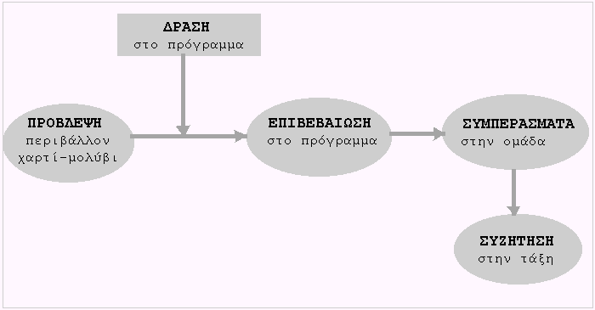

Σ’ αυτήν την περίπτωση επιβάλλεται οι μαθητές να παίρνουν αποφάσεις με σκοπό να εκφράσουν τις προτάσεις τους, να επιβεβαιώσουν ή απορρίψουν τις υποθέσεις τους, να συζητήσουν μεταξύ τους με συλλογισμούς που βασίζονται σε δεδομένα.
Ισχυριζόμαστε ότι τα παιχνίδια με το Tangram και με το Πλέγμα Κουκίδων ευνοούν τη μάθηση από τη στιγμή που επιτρέπουν στους μαθητές να μαθαίνουν τα μαθηματικά με ενεργητικό τρόπο, ένα γνωστό παιδαγωγικό αίτημα:
« Nα οικοδομούν με διάφορες δράσεις τη νέα γνώση βασιζόμενοι τόσο στις εμπειρίες τους και τις προηγούμενες γνώσεις τους όσο και στα δεδομένα της δραστηριότητας με την οποία ασχολούνται κάθε φορά».
Εναλλακτικά, ο δάσκαλος μπορεί να αξιοποίηση διαφορετικά τους μικρόκοσμους:
- Αν υπάρχει ένας υπολογιστής και projector στην αίθουσα διδασκαλίας:
α) Παρουσίαση του παιχνιδιού με τα κομμάτια του παζλ με τη χρήση βιντεοπροβολέα. Εδώ, κυρίαρχο ρόλο έχει ο διδάσκων. Οι μαθητές παρακολουθούν και απαντούν σε ερωτήματα ή θέτουν τα δικά τους.
Ας σημειωθεί ότι ιδιαίτερα η διδασκαλία με το Tangram μπορεί να γίνει με ασύρματο ποντίκι που μεταφέρεται από μαθητή σε μαθητή.
β) Παρουσίαση με βιντεοπροβολέα. Οι μαθητές παρακολουθούν και συμπληρώνουν το «Φύλλο Εργασίας» συμμετέχοντας σε συζήτηση με την καθοδήγηση του διδάσκοντα.
- Αν δεν επιθυμεί τη χρήση του υπολογιστή
Ο διδάσκων αφού μελετήσει τα προτεινόμενα «Φύλλα Εργασίας» και εξοικειωθεί με τους μικρόκοσμους θα μπορούσε να δημιουργήσει δικά του «Φύλλα Εργασίας» και να τα χρησιμοποιήσει στο περιβάλλον χαρτί – μολύβι (χωρίς αναφορές στον υπολογιστή).

